№  уроку  дата | Тема уроку | Завдання | Джерела
№31 | Приготування страв з січеної та котлетної маси з риби. | Зміст роботи  1.Приготувати і відпустити страви згідно з інструкційно-технологічними картками:  -приготувати страву: зрази рибні січені,  -приготувати страву: Брезоль із риби,  -приготувати страву: січеники рибні, фаршировані вершковим маслом,  -приготувати страву: котлети рибні,  -приготувати страву: биточки рибні,  -приготувати страву: тюфтельки рибні,  -приготувати страву: рулет з риби,  - приготувати страву: тільне з риби.  2. Виконати дослідні завдання у робочому зошиті:  - визначити час приготування страви;  - описати вимоги до якості приготовленої страви;  3.Робота із Збірником рецептур.  4.Домашнє завдання:  1.Оформити звіт, в т. ч. фото звіт, зробити висновок надіслати майстру виробничого навчання. | 1.В.С. Доцяк «Українська кухня», 1998 р.  2.В.С. Ростовський «Збірник рецептур», 2010 р.  3. Збірник технологічних карток на страви та кулінарні вироби для закладів ресторанного господарства, 2007 р.

ІНСТРУКЦІЙНО-ТЕХНОЛОГІЧНА КАРТКА
Найменування страви: Зрази рибні січені
№544 Збірник технологічних карток на страви та кулінарні вироби для закладів ресторанного господарства, 2007 р
№  з/п | Найменування  продуктів | Вага, г  на 1 порцію |  | Вага, г  на … порцію |  | Послідовність  операцій | Обладнання, інструмент,  інвентар, посуд | Технологія приготування
№  з/п | Найменування  продуктів | брутто | нетто | брутто | нетто | Послідовність  операцій | Обладнання, інструмент,  інвентар, посуд | Технологія приготування
1 | Тріска | 89 | 65 |  |  | 1.Кулінарна обробка риби.  2.Розбирання на чисте філе.  3.Приготування рибної котлетної  маси.  4.Приготування начинки.  5.Порціонування котлетної маси.  6.Формування, панірування н/ф.  7.Смаження.  8.Приготування гарніру.  9.Приготування соусу.  10.Оформлення, відпуск. | Обладнення:  виробничий стіл, ваги, електрична м'ясорубка, електрична плита, холодильна шафа.  Інструмент, інвентар та кухонний посуд: обробні дошки з відповідним маркуванням,  ножі кухарської трійки, лотки для сировини, каструля, миски, сито, ложка, сковорода, товкачка, кулінарна лопатка.  Посуд для відпуску: мілка столова тарілка, соусник | Рибне філе без шкіри і кісток пропускають через м’ясорубку разом з замоченим в молоці або воді черствим пшеничним хлібом, додають сіль, перець чорний мелений перемішують, вибивають. Масу порціонують , формують кружальця 1 см завтовшки, на середину яких кладуть охолоджену начинку з грибів, краї з’єднують, надають овальної форми, панірують у сухарях, смажать основним способом.  Приготування начинки: відварні гриби нарізають ломтиками, цибулю ріпчасту дрібно нарізають і пасерують, з’єднують з грибами, додають сіль і спеції, все ретельно перемішують.  Гарнір картопля варена: обчищену картоплю варять в підсоленій воді. Коли картопля зварилася, картоплю просушують, посуд з картоплею залишають на 5-7 хвилин на менш гарячій ділянці плити.  Соус томатний:: дрібно нарізані цибулю, моркву і петрушку (корінь) пасерують до розм’якшення, додають томатне пюре і пасерують ще 15-20 хв. Пасеровані овочі й томатне пюре вводять у білий основний соус і варять 25-30 хв. Наприкінці варіння солять, заправляють цукром, перцем чорним. Готовий соус проціджують, овочі протирають і доводять до кипіння.  На підігріту тарілку кладуть гарнір картоплю відварну поряд зрази рибні поливають вершковим маслом, Соус подають окремо.
 | або судак | 135 | 65
 | або щука | 163 | 65
2 | Хліб пшеничний | 18 | 18
3 | Молоко або вода | 25 | 25
4 | Перець чорний мелений | 0,01 | 0,01
5 | Сіль | 3 | 3
 | Маса рибна котлетна |  | 106
 | Начинка
6 | Цибуля ріпчаста | 26 | 22/11*
7 | Кулінарний жир | 4 | 4
8 | Шампіньйони свіжі | 18 | 14/10**
9 | Сухарі | 1,5 | 1,5
 | Маса начинки |  | 21
10 | Сухарі панірувальні | 6 | 6
 | Маса напівфабрикату | - | 130
11 | Кулінарний жир | 8 | 8
 | Маса смажених зраз | - | 110
 | Гарнір: картопля варена | - | 150
12 | Картопля | 195 | 146
13 | Сіль | 1 | 1
 | Маса вареної картоплі |  | 141
14 | Масло вершкове | 8,5 | 8,5
 | Соус томатний |  | 75
15 | Бульйон рибний |  | 52,5
16 | Маргарин столовий | 2,6 | 2,6
17 | Борошно пшеничне | 2,6 | 2,6
18 | Морква | 4,7 | 3,7
19 | Цибуля ріпчаста | 2,7 | 2,2
20 | Петрушка (корінь) | 2 | 1,5
21 | Томат-пюре | 26,2 | 26,2
22 | Маргарин столовий | 1,5 | 1,5
23 | Цукор | 0,7 | 0,7
 | Вихід |  | 110/150/75
** - маса цибулі пасерованої
*** - маса варених грибів

КАРТКА КОНТРОЛЮ

ЩО ПЕРЕВІРИТИ? | МАЛЮНОК | ВИМОГИ ДО ЯКОСТІ
Зовнішній вигляд | 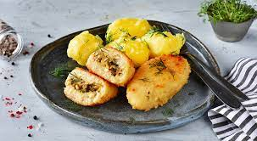 | Поверхня смажених зраз з рум’яною кірочкою, без тріщин. Не допускається відставання паніровки.
Смак, запах. |  | Запах смаженої рибної котлетної маси з присмаком спецій, грибів , в міру солоний.
Колір |  | \  Кірочка золотиста, на розрізі від білого до сірого,
Консистенція |  | Маса однорідна без шматочків хліба і м'якоті риби.

ІНСТРУКЦІЙНО-ТЕХНОЛОГІЧНА КАРТКА
Найменування страви: Брезоль із риби
В.С. Ростовський Збірник рецептур, 2010р. (стор.110)
№  з/п | Найменування  продуктів | Вага, г  на 1 порцію |  | Вага, г  на … порцію |  |  | Послідовність  операцій | Обладнання, інструмент,  інвентар, посуд | Технологія приготування
№  з/п | Найменування  продуктів | Брутто | Нетто | Брутто |  | Нетто | Послідовність  операцій | Обладнання, інструмент,  інвентар, посуд | Технологія приготування
1 | Тріска | 90 | 86 |  |  |  | 1.МКО риби.  2.Розбирання на чисте філе.  3.Санітарна обробка яєць.  4.Приготування рибної маси.  5.Порціонування, формування, панірування.  6.Смаження.  7.Приготування гарніру.  8.Приготування соусу,  9.Оформлення, відпуск. | Обладнення:  виробничий стіл, ваги, електрична м'ясорубка, електрична плита, холодильна шафа.  Інструмент, інвентар та кухонний посуд: обробні дошки з відповідним маркуванням,  ножі кухарської трійки, лотки для сировини, каструля, миски, деко, ложка, сковорода, товкачка, ложка, вінчик для збивання, кулінарна лопатка, сито.  Посуд для відпуску: мілка столова тарілка, соусник | Рибне філе без шкіри і кісток, ріпчасту цибулю, пропускають через м’ясорубку, додають сіль, перець, молоко. Масу відбивають, формують у вигляді биточків, обмочують у л’єзоні, панірують у борошні, смажать основним способом.  Гарнір картопляне пюре запечене: очищену картоплю закладають в киплячу підсолену воду і варять до готовності, відвар зливають, картоплю обсушують. Протирають у протиральній машині. Температура картоплі повинна бути не нижче 80ͦ С. В гарячу протерту картоплю додають гаряче кип’ячене молоко в 2-3 прийоми і розтоплене вершкове масло. Збивають до отримання пишної маси та викладають у деко.  Яйця збивають зі сметаною, змащують зверху картоплю та запікають.  Соус томатний:: дрібно нарізані цибулю, моркву і петрушку (корінь) пасерують до розм’якшення, додають томатне пюре і пасерують ще 15-20 хв. Пасеровані овочі й томатне пюре вводять у білий основний соус і варять 25-30 хв. Наприкінці варіння солять, заправляють цукром, перцем чорним. Готовий соус проціджують, овочі протирають і доводять до кипіння.  На підігріту тарілку кладуть гарнір картопляне пюре запечене поряд брезолі рибні поливають вершковим маслом. Соус подають окремо.
2 | Борошно | 8 | 8
3 | Яйце | 1/10 | 4
4 | Цибуля ріпчаста | 17 | 17
5 | Молоко | 10 | 10
6 | Маргарин | 10 | 10
7 | Перець | 0,01 | 0,01
8 | Сіль | 0,02 | 0,02
 | Маса смажених брезолей |  | 90
 | Гарнір: картопляне пюре запечене |  | 150
9 | Картопля | 176 | 132
10 | Молоко | 24 | 24
11 | Масло вершкове | 6 | 6
12 | Сіль | 2 | 2
 | Маса пюре |  | 150
13 | Яйця | 1/5шт | 6
14 | Сметана | 3 | 3
 | Маса напівфабриката |  | 159
 | Маса запеченого пюре |  | 147,5
15 | Масло вершкове |  | 2,5
 | Соус томатний |  | 75
16 | Бульйон рибний |  | 52,5
17 | Маргарин столовий | 2,6 | 2,6
18 | Борошно пшеничне | 2,6 | 2,6
19 | Морква | 4,7 | 3,7
20 | Цибуля ріпчаста | 2,7 | 2,2
21 | Петрушка (корінь) | 2 | 1,5
22 | Томат-пюре | 26,2 | 26,2
23 | Маргарин столовий | 1,5 | 1,5
24 | Цукор | 0,7 | 0,7
 | Вихід |  | 90/150/75

КАРТКА КОНТРОЛЮ

ЩО ПЕРЕВІРИТИ? | МАЛЮНОК | ВИМОГИ ДО ЯКОСТІ
Зовнішній вигляд | 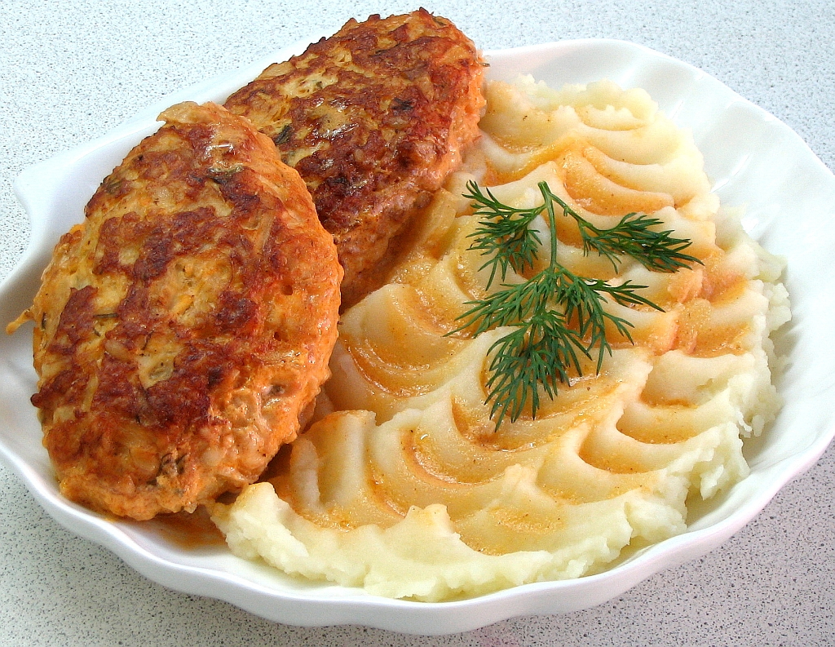 | Поверхня смажених брезолей з рум’яною кірочкою, без тріщин. Не допускається відставання паніровки.
Смак, запах. |  | Запах смаженої рибної котлетної маси з присмаком спецій.
Колір |  | На розрізі від білого до сірого.
Консистенція |  | Маса однорідна без шматочків хліба і м'якоті риби.

Інструкційно-технологічна картка
Найменування страви: Січеники рибні, фаршировані вершковим маслом
В.С. Доцяк «Українська кухня», 1998 р. (стор. 307)
№  з/п | Найменування сировини | Вага, г  на 1 порцію |  | Вага, г  на порцій |  | Послідовність виконання операцій | Обладнання,  інструмент, інвентар, посуд | Технологія приготування
№  з/п | Найменування сировини | Брутто | Нетто | Брутто | Нетто | Послідовність виконання операцій | Обладнання,  інструмент, інвентар, посуд | Технологія приготування
1. | Судак  Або щука  Або тріска | 135  163  89 | 65  65  65 |  |  | 1.МКО сировини.  2.Розбирання на чисте філе.  3.Санітарна обробка, яєць.  4.Приготування н/ф.  5.Порціонування.  6.Формування.  7.Панірування.  8.Смаження  9.Приготування гарніру.  10. Оформлення та відпуск | Обладнання:  холодильна шафа,  виробничий стіл, ваги, електром’ясорубка, електрична плита, електрична фритюрниця.  Інструмент, інвентар, кухонний посуд:  обробні дошки з відповідним маркуванням,  ножі кухарської трійки, сковорода, лотки для сировини, каструля, сито, копистка, шумівка, ложка.  Посуд для відпуску:  мілка столова тарілка, | Рибне філе без шкіри і кісток пропускають через м’ясорубку разом з тертим пшеничним хлібом, додають яйця, сіль, перемішують, вибивають. Масу порціонують, формують кружальця 1-1,5 см завтовшки, на середину яких кладуть охолоджене вершкове масло, краї з’єднують, надають овальної форми, змочують у яйцях, панірують у білій паніровці, змочують у яйці і ще раз панірують у білій паніровці, смажать у фритюрі. Подають січеники з гарніром, поливають їх маслом вершковим або маргарином.  Гарнір картопля смажена у фритюрі: картоплю нарізану брусочками, часточками, спіральками сиру картоплю промивають у холодній воді і добре обсушують, кладуть у киплячий жир (температура 170-180 °С) і смажать до утворення рум’яної кірочки. Смажену картоплю виймають шумівкою, кладуть у друшляк для стікання жиру, посипають дрібною сіллю і струшують.  На підігріту тарілку кладуть гарнір картоплю смажену у фритюрі, поряд січеники, страву поливають вершковим маслом.
2. | Хліб пшеничний | 10 | 10
3. | Яйця | 1/6шт | 6
 | Маса рибна | - | 80
4. | Масло вершкове | 30 | 30
5. | Яйця | 1/4шт | 10
6. | Хліб пшеничний  (для панірування) | 20 | 20
 | Маса н/ф | - | 138
7 | Олія(кулінарний жир) | 15 | 15
 | Маса смажених січеників | - | 115
 | Гарнір: картопля смажена у фритюрі
8 | Масло вершкове | 8 | 8
9 | Картопля | 400 | 300
10 | Олія для смаження | 24 | 24
11 | Спеції | 2 | 2
 | Вихід: |  | 115/150

КАРТКА КОНТРОЛЮ\

Що перевірити? | Малюнок | Вимоги до якості
Зовнішній вигляд | 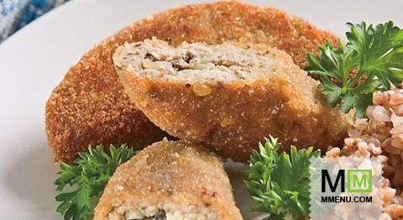 | Січеники мають овальну форму. Поверхня з рум’яною кірочкою, без тріщин. Не допускається відставання паніровки.
Колір |  | Від білого до сірого.
Смак, запах |  | Соковиті, пухкі, без присмаку кислого хліба.
Консистенція |  | Однорідна, без шматочків хліба і м’якоті риби.

Інструкційно-технологічна картка
Найменування страви: Котлети рибні
№541 Збірник технологічних карт на страви та кулінарні вироби для закладів ресторанного господарства, 2007 р
№  з/п | Найменування сировини | Вага, г  на 1 порцію |  | Вага, г  на порцій |  | Послідовність виконання операцій | Обладнання,  інструмент, інвентар, посуд | Технологія приготування
№  з/п | Найменування сировини | Брутто | Нетто | Брутто | Нетто | Послідовність виконання операцій | Обладнання,  інструмент, інвентар, посуд | Технологія приготування
1. | Тріска | 89 | 65 |  |  | 1.МКО сировини.  2.Розбирання на чисте філе.  3.Приготування н/ф.  4.Порціонування  5.Формування.  6.Панірування.  7.Смаження  8.Приготування гарніру.  9.Приготування соусу.  10. Оформлення та відпуск | Обладнання: холодильна шафа, виробничий стіл, ваги, електрична м'ясорубка, електрична плита, жарова шафа.  Інструмент, інвентар, кухонний посуд:  обробні дошки з відповідним маркуванням, ножі кухарської трійки, лотки для сировини, каструля, миски різної ємності. сковорода, ложка, лопатка, деко.  Посуд для відпуску:  мілка столова тарілка. | Філе риби без шкіри і кісток нарізують на невеликі шматочки, пропускають через м’ясорубку разом з замоченим у молоці або воді черствим пшеничним хлібом, додають сіль, перець чорний мелений, ретельно перемішують і вибивають. З рибної котлетної маси формують котлети, панірують у сухарях, смажать з обох боків основним способом 8-10 хв і доводять до готовності в жаровій шафі протягом 5 хв.  Гарнір овочі припущені з соусом: овочі нарізують кубиками або дольками, цвітну капусту розбирають на суцвіття. Припущені окремо з жиром овочі, прогрітий консервований зелений горошок з’єднують з соусом сметанним, додають цукор, сіль та варять 1-2 хв. При відпуску поливають розтопленим вершковим маслом.  Соус сметанний натуральний: сметану доводять до кипіння, додають підготовлену борошняну пасеровку з маслом, перемішують, доводять до кипіння, заправляють сіллю, перцем, варять 3-5 хв, проціджують і знову доводять до кипіння.  Соус томатний: Дрібно нарізані цибулю, моркву і петрушку (корінь) пасерують до розм’якшення, додають томатне пюре і пасерують ще 15-20 хв. Пасеровані овочі й томатне пюре вводять у білий основний соус і варять 25-30 хв. Наприкінці варіння солять, заправляють цукром, перцем чорним. Готовий соус проціджують, овочі протирають і доводять до кипіння.  На підігріту тарілку кладуть гарнір овочі припущені з соусом, поряд котлети, страву поливають соусом.
 | або мерланг | 90 | 65
 | або сом | 144 | 65
 | або судак | 135 | 65
2. | Хліб пшеничний | 18 | 18
3. | Молоко або вода | 25 | 25
4. | Сіль | 3 | 3
5. | Перець чорний мелений | 0,01 | 0.01
6. | Сухарі | 10 | 10
 | Маса н/ф | - | 115
7. | Кулінарний жир | 8 | 8
 | Маса смажених котлет | - | 100
 | Гарнір: овочі припущені з соусом |  | 150
8 | Морква | 47 | 37,5
9 | Гарбуз | 38 | 27
10 | Горошок зелений консервований | 23 | 15
11 | Капуста цвітна | 47 | 25
12 | Вершкове масло | 8 | 8
13 | Сіль | 2,4 | 2,4
 | Маса припущених овочів |  | 94
14 | Цукор | 1,5 | 1,5
 | Соус: сметанний |  | 56
15 | Сметана | 56 | 56
16 | Масло вершкове | 2,7 | 2,7
17 | Борошно пшеничне | 2,7 | 2,7
 | Соус: томатний |  | 75
18 | Бульйон рибний |  | 52,5
19 | Маргарин столовий | 2,6 | 2,6
20 | Борошно пшеничне | 2,6 | 2,6
21 | Морква | 4,7 | 3,7
22 | Цибуля ріпчаста | 2,7 | 2,2
23 | Петрушка (корінь) | 2 | 1,5
24 | Томат-пюре | 26,2 | 26,2
25 | Маргарин столовий | 1,5 | 1,5
26 | Цукор | 0,7 | 0,7
 | Вихід |  | 100/150/75

КАРТКА КОНТРОЛЮ

Що перевірити? | Малюнок | Вимоги до якості
Зовнішній вигляд | 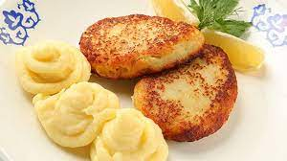 | Котлети рибні мають овально – приплюснуту форму з одним загостреним кінцем.
Колір |  | Золотиста кірочка, на розрізі світло- сірий.
Смак, запах |  | Смаженої рибної котлетної маси, в міру солоний, запах приємний, рибний , з ароматом спецій.
Консистенція |  | Однорідна, соковита.

Інструкційно-технологічна картка
Найменування страви: Биточки рибні
№541 Збірник технологічних карт на страви та кулінарні вироби для закладів ресторанного господарства, 2007 р
№  з/п | Найменування сировини | Вага, г  на 1 порцію |  | Вага, г  на порцій |  | Послідовність виконання операцій | Обладнання,  інструмент, інвентар, посуд | Технологія приготування
№  з/п | Найменування сировини | Брутто | Нетто | Брутто | Нетто | Послідовність виконання операцій | Обладнання,  інструмент, інвентар, посуд | Технологія приготування
1. | Тріска | 89 | 65 |  |  | 1.МКО сировини.  2.Розбирання на чисте філе.  3.Приготування н/ф.  4.Порціонування  5.Формування.  6.Панірування.  7.Смаження  8.Приготування гарніру.  9.Приготування соусу.  10.Оформлення та відпуск | Обладнання:  холодильна шафа, виробничий стіл, ваги, електрична м'ясорубка, електрична плита, жарова шафа.  Інструмент, інвентар, кухонний посуд:  обробні дошки з відповідним маркуванням, ножі кухарської трійки, лотки для сировини, каструля, миски різної ємності. сковорода, ложка, лопатка, деко.  Посуд для відпуску:  мілка столова тарілка, соусник. | Філе риби без шкіри і кісток нарізують на невеликі шматочки, пропускають через м’ясорубку разом з замоченим у молоці або воді черствим пшеничним хлібом, додають сіль, перець чорний мелений, ретельно перемішують і вибивають. З рибної котлетної маси формують биточки, панірують у сухарях, смажать з обох боків основним способом 8-10 хв і доводять до готовності в жаровій шафі протягом 5 хв.  Гарнір картопляне пюре запечене: очищену картоплю закладають в киплячу підсолену воду і варять до готовності, відвар зливають, картоплю обсушують. Протирають у протиральній машині. Температура картоплі повинна бути не нижче 80ͦ С. В гарячу протерту картоплю додають гаряче кип’ячене молоко в 2-3 прийоми і розтоплене вершкове масло. Збивають до отримання пишної маси та викладають у деко.  Яйця збивають зі сметаною, змащують зверху картоплю та запікають.  Соус сметанний: сметану доводять до кипіння, додають підготовлену борошняну пасеровку з маслом, перемішують, доводять до кипіння, заправляють сіллю, перцем, варять 3-5 хв, проціджують і знову доводять до кипіння.  На підігріту тарілку кладуть гарнір картопляне пюре запечене, поряд биточки, страву поливають соусом.
 | або мерланг | 90 | 65
 | або сом | 144 | 65
 | або судак | 135 | 65
2. | Хліб пшеничний | 18 | 18
3. | Молоко або вода | 25 | 25
4. | Сіль | 3 | 3
5. | Перець чорний мелений | 0,01 | 0.01
6. | Сухарі | 10 | 10
 | Маса н/ф |  | 115
7. | Кулінарний жир | 8 | 8
 | Маса смажених виробів |  | 100
 | Гарнір: картопляне пюре запечене |  | 150
8 | Картопля | 176 | 132
9 | Молоко | 24 | 24
10 | Масло вершкове | 6 | 6
11 | Сіль | 2 | 2
 | Маса пюре |  | 150
12 | Яйця | 1/5шт | 6
13 | Сметана | 3 | 3
 | Маса напівфабриката |  | 159
 | Маса запеченого пюре |  | 147,5
14 | Масло вершкове |  | 2,5
 | Соус: сметанний |  | 75
15 | Сметана | 75 | 75
16 | Масло вершкове | 3,7 | 3,7
17 | Борошно пшеничне | 3,7 | 3,7
 | Вихід |  | 100/150/75

КАРТКА КОНТРОЛЮ

Що перевірити? | Малюнок | Вимоги до якості
Зовнішній вигляд | 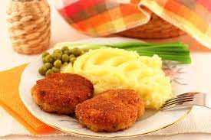 | Биточки рибні мають округло – приплюснуту форму.
Колір |  | Золотиста кірочка, на розрізі світло- сірий.
Смак, запах |  | Смаженої рибної котлетної маси, в міру солоний, запах приємний, рибний , з ароматом спецій.
Консистенція |  | Однорідна, соковита.

Інструкційно-технологічна картка
Найменування страви: Тюфтельки рибні
№ 547 Збірник технологічних карт на страви та кулінарні вироби для закладів ресторанного господарства, 2007 р
№  з/п | Найменування сировини | Вага, г  на 1 порцію |  | Вага, г  на порцій |  | Послідовність виконання операцій | Обладнання,  інструмент, інвентар, посуд | Технологія приготування
№  з/п | Найменування сировини | брутто | нетто | брутто | нетто | Послідовність виконання операцій | Обладнання,  інструмент, інвентар, посуд | Технологія приготування
1. | Судак  Або тріска  Або крижана риба  Або окунь морський | 135  89  144  98 | 65  65  65  65 |  |  | 1.МКО сировини.  2.Розбирання на чисте філе.  3.Приготування н/ф.  4.Порціонування  5.Формування.  6.Панірування.  7.Смаження  8.Приготування гарніру.  9.Приготування соусу.  10. Оформлення та відпуск | Обладнання: холодильна шафа, виробничий стіл, ваги, електрична м'ясорубка, електрична плита, жарова шафа.  Інструмент, інвентар, кухонний посуд:  обробні дошки з відповідним маркуванням, ножі кухарської трійки, лотки для сировини, каструля, миски різної ємності. сковорода, ложка, лопатка, деко  Посуд для відпуску:  мілка столова тарілка. | Філе без шкіри і кісток нарізають на шматки, пропускають двічі через м'ясорубку разом з цибулею і розмоченим у молоці або воді хлібом пшеничним. В отриману масу додають сіль, перець чорний мелений, добре вимішують і формують кульки по 3-5 шт. на порцію, панірують у борошні, смажать, додають соус, воду (10% від маси соусу) та тушкують 10-15 хв.  Гарнір картопля варена: очищену картоплю варять в підсоленій воді. Коли картопля зварилася, картоплю просушують, посуд з картоплею залишають на 5-7 хвилин на менш гарячій ділянці плити, заправляють розтопленим вершковим маслом  Соус сметанний з томатом: борошно пасерують з маслом вершковим, до пасерованого борошна додають томатне пюре та продовжують пасерувати 7 – 10 хв. Охолоджують до 70*С, пасеровку розводять гарячою сметаною. Соус проварюють,  проціджують та доводять до кипіння,  На підігріту тарілку кладуть гарнір картоплю варену, поряд тюфтельки политі соусом.
2. | Хліб пшеничний | 13 | 13
3. | Молоко або вода | 20 | 20
4. | Цибуля ріпчаста | 17 | 14
5. | Борошно пшеничне | 8 | 8
6. | Сіль | 3 | 3
7. | Перець чорний мелений | 0,01 | 0.01
 | Маса н/ф | - | 118
8. | Олія | 8 | 8
 | Маса тушкованих тюфтельок | - | 100
 | Гарнір: картопля варена | - | 150
9. | Картопля | 195 | 146
 | Маса вареної картоплі | - | 142
10. | Масло вершкове | 8 | 8
 | Соус; сметанний з томатом | - | 75
11. | Сметана | 75 | 75
12 | Масло вершкове | 5 | 5
13 | Борошно пшеничне | 5 | 5
14 | Томат-пюре | 15 | 15
 | Вихід |  | 100/150/75

КАРТА КОНТРОЛЮ

Що перевірити? | Малюнок | Вимоги до якості
Зовнішній вигляд | 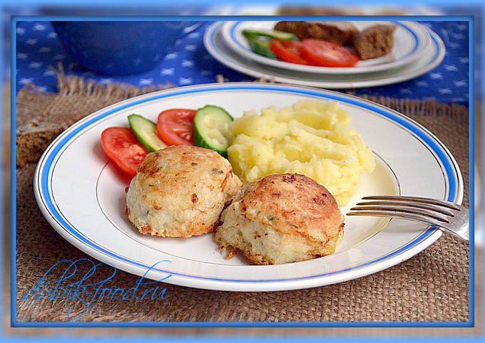 | Тюфтельки рибні однакового розміру, мають округлу форму.
Колір |  | На поверхні рум’яна кірочка, на розрізі від білого до сірого, соус яскраво – помаранчевий.
Смак, запах |  | Тушкованим виробам з котлетної маси з риби, присмак цибулі, перця.
Консистенція |  | Однорідна, соковита,

Інструкційно-технологічна картка
Найменування страви: Рулет з риби
№543 Збірник технологічних карт на страви та кулінарні вироби для закладів ресторанного господарства, 2007 р
№  з/п | Найменування сировини | Вага, г  на 1 порцію |  | Вага, г  на порцій |  | Послідовність виконання операцій | Обладнання,  інструмент, інвентар, посуд | Технологія приготування
№  з/п | Найменування сировини | брутто | нетто | брутто | нетто | Послідовність виконання операцій | Обладнання,  інструмент, інвентар, посуд | Технологія приготування
1. | Судак  Або тріска  Або окунь морський | 125  82  91 | 60  60  60 |  |  | 1.МКО сировини  2.Санітарна обробка яєць  3. Приготування котлетної маси з риби  4. Приготування фаршу  5.Формування рулету  5.Запікання.  6.Приготування гарніру.  7. Приготування соусу.  7.Оформлення та відпуск. | Обладнання: холодильна шафа, виробничий стіл, ваги, електрична м'ясорубка, електрична плита, жарова шафа.  Інструмент, інвентар, кухонний посуд:  обробні дошки з відповідним маркуванням, ножі кухарської трійки, лотки для сировини, сковорода, каструля, ложка, лопатка, деко.  Посуд для відпуску:  мілка столова тарілка. | Філе риби без шкіри і кісток нарізують на невеликі шматочки, пропускають через м’ясорубку разом з замоченим у молоці або воді черствим пшеничним хлібом, додають сіль, перець чорний мелений, ретельно перемішують і вибивають, викладають на мокру полотняну серветку котлетну масу завтовшки 1.5-2 см, на середину кладуть фарш. З'єднують краї маси так, щоб один край котлетної маси прикривав другий. Сформований рулет викладають на змазаний жиром лист, збризкують жиром, посипають сухарями, збризкують жиром, проколюють ножем в двох-трьох місцях та запікають в жаровій шафі при температурі 250-280С.  Приготування фаршу: відварні гриби нарізають скибочками, цибулю ріпчасту шаткують, пасерують, з'єднують з грибами, додають нарізані вареними яйцями, додають, сіль, перець і перемішують.  Гарнір картопля варена: обчищену картоплю варять в підсоленій воді. Коли картопля зварилася, картоплю просушують, посуд з картоплею залишають на 5-7 хвилин на менш гарячій ділянці плити.  Соус сметанний: борошно злегка пасерують без масла, щоб воно не змінило кольору, охолоджують, додають масло, перемішують. Сметану доводять до кипіння, додають підготовлену борошняну пасеровку з маслом, перемішують, доводять до кипіння, заправляють сіллю, перцем, варять 3-5 хв, проціджують і знову доводять до кипіння.  На підігріту тарілку кладуть гарнір картоплю варену, поряд рулет политий збоку  соусом.
2. | Хліб пшеничний | 18 | 18
3. | Молоко або вода | 24 | 24
4. | Сіль | 3 | 3
5. | Перець чорний мелений | 0,01 | 0.01
 | Маса рибна котлетна | - | 100
 | Для фаршу:
6 | Гриби білі свіжі | 17 | 13
 | або шампіньйони свіжі | 18 | 14
 | або гриби сушені | 5 | 10*
7. | Цибуля ріпчаста | 26 | 22
8. | Кулінарний жир | 4 | 4
9. | Яйця | 1/7шт | 6
 | Маса фаршу | - | 25
10 | Сухарі пшеничні | 3 | 3
 | Маса н/ф | - | 125
11 | Кулінарний жир | 3 | 3
 | Маса готового рулету | - | 100
 | Гарнір: картопля варена | - | 150
12 | Картопля | 195 | 146
 | Маса вареної картоплі | - | 142
13 | Масло вершкове | 8 | 8
 | Соус: сметанний |  | 75
14 | Сметана | 75 | 75
15 | Масло вершкове | 3,7 | 3,7
16 | Борошно пшеничне | 3,7 | 3,7
 | Вихід | 100/150/75
*Норма відварних грибів

КАРТА КОНТРОЛЮ
Що перевірити? | Малюнок | Вимоги до якості
Зовнішній вигляд | 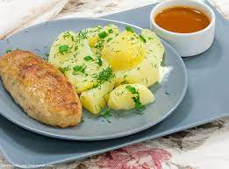 | Виріб у вигляді батону, нарізаний по 2-3 шматочки на порцію, викладені на овальне блюдо, поряд гарнір. Страва оформлена зеленню, окремо подається соус. Поверхня виробу має рум’яну кірочкою, без тріщин  .
Колір |  | На розрізі — від білого до сірого, кірочка – рум'яна.
Смак, запах |  | Смаженої рибної маси, у міру солоний, запах приємний, рибний, з ароматом спецій, грибів, відварних яєць.
Консистенція |  | Однорідна, соковита.

Інструкційно-технологічна картка
Найменування страви: Тільне з риби
№545 Збірник технологічних карт на страви та кулінарні вироби для закладів ресторанного господарства, 2007 р
№  з/п | Найменування сировини | Вага, г  на 1 порцію |  | Вага, г  на порцій |  | Послідовність виконання операцій | Обладнання,  інструмент, інвентар, посуд | Технологія приготування
№  з/п | Найменування сировини | Брутто | Нетто | Брутто | Нетто | Послідовність виконання операцій | Обладнання,  інструмент, інвентар, посуд | Технологія приготування
1 | Судак  Або сом (крім океанічного)  Або щука (окрім морської)  Або тріска | 135  144  163  89 | 65  65  65  65 |  |  | 1.Кулінарна обробка риби, цибулі, грибів, обробка яєць  2.Приготування котлетної рибної маси, фаршу.  3.Приготування н/ф.  4.Смаження у фритюрі..  5.Приготування гарніру, соусу.  6. Оформлення і відпуск. | Обладнання: холодильна шафа, виробничий стіл, ваги, електрична м'ясорубка, електрична плита.  Інструмент, інвентар, кухонний посуд:  обробні дошки з відповідним маркуванням, ножі кухарської трійки, лотки для сировини, каструля, сковорідка, ложка, лопатка.  Посуд для відпуску:  мілка столова тарілка, соусник. | Філе риби без шкіри і кісток нарізують на невеликі шматочки, пропускають через м’ясорубку разом з замоченим у молоці або воді черствим пшеничним хлібом, додають сіль, перець чорний мелений, ретельно перемішують і вибивають.  Підготовлену масу порціонують, формують у вигляді кружалець завтовшки 1 см. На середину кладуть фарш і за допомогою змоченої водою серветки формують напівфабрикат, надаючи форму напівмісяця. Взбивають яйця та змочують в них напівфабрикат, панірують у сухарях, смажать у фритюрі і ставлять на 3-4 хв. в жарову шафу. При відпуску тільне (1-2 шт на порцію) поливають маслом чи маргарином. Соус подають окремо.  Приготування фаршу: відварні гриби нарізають скибочками, цибулю ріпчасту шаткують, пасерують, з'єднують з грибами, додають нарізані вареними яйцями, додають, сіль, перець і перемішують.  Гарнір картопля варена: обчищену картоплю варять в підсоленій воді. Коли картопля зварилася, картоплю просушують, посуд з картоплею залишають на 5-7 хвилин на менш гарячій ділянці плити  Соус томатний: гарячу білу жирове пасерування розводять білим бульйоном, потім додають пасероване з коріннями й цибулею пюре, цукор, лимонну кислоту, перець горошком, лавровий лист, сіль і варять 25–30 хв. Соус проціджують, нагрівають до кипіння й заправляють маргарином.  При відпустці тільне подають1-2шт. на порцію з гарніром картопля відварна і поливають вершковим маслом, соус подають окремо.
2 | Хліб пшеничний | 18 | 18
3 | Молоко або вода | 25 | 25
4 | Сіль | 3 | 3
5 | Перець чорний молотий | 0,01 | 0,01
 | Маса рибна котлетна | - | 106
 | Для фаршу:
6 | Цибуля ріпчаста | 26 | 22/11*
7 | Кулінарний жир | 4 | 4
8 | Гриби білі свіжі  Або шампіньйони свіжі | 17  18 | 13/10**  14/10**
9 | Яйця | 1/6 | 7
10 | Сухарі | 1,5 | 1,5
 | Маса фаршу | - | 28
11 | Яйця | 1/6 | 7
12 | Сухарі | 6 | 6
 | Маса н/ф | - | 145
13 | Кулінарний жир | 12 | 12
 | Маса готового тільного | - | 120
 | Гарнір: картопля варена | - | 100
14 | Картопля | 130 | 97
 | Маса вареної картоплі | - | 95
15 | Масло вершкове | 5,3 | 5,3
 | Соус: томатний | - | 75
16 | Бульйон | - | 52,5
17 | Маргарин столовий | 4,5 | 4,5
18 | Морква | 6 | 4,5
19 | Цибуля ріпчаста | 4,5 | 3
20 | Петрушка (корінь) | 3 | 2,3
21 | Томат-пюре | 26,2 | 26,2
 | Вихід | 120/100/75

КАРТКА КОНТРОЛЮ

Що перевірити? | Малюнок | Вимоги до якості
Зовнішній вигляд | 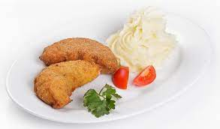 | При відпуску тільне подають 1-2шт. на порцію з гарніром картопля відварна і поливають вершковим маслом. Соус подають окремо.
Колір |  | Світло-коричневий, зріз світло-сірий.
Смак, запах |  | Смак і запах – смаженої рибної маси, міру солоний, запах приємний, рибний, з ароматом спеції
Консистенція |  | М’яка, соковита.

